# [实例属性](https://cn.vuejs.org/v2/api/#实例属性)

## $refs取代id

结果：获取更好的操作dom节点

参看：https://www.cnblogs.com/xumqfaith/p/7743387.html

### 关闭远程输入框

关闭远程输入框



### 渲染echarts



### 表单清空

通过ref标记，获得相当于dom节点，用于方法的调用

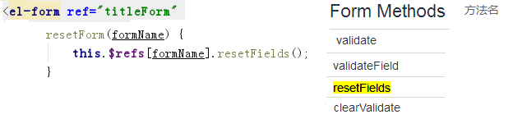

# [实例方法 / 生命周期](https://cn.vuejs.org/v2/api/#实例方法-生命周期)

## [$nextTick](https://cn.vuejs.org/v2/api/#vm-nextTick)

DOM 现在更新了 再渲染

### Echars渲染

初始化

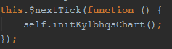

内部页面切换

